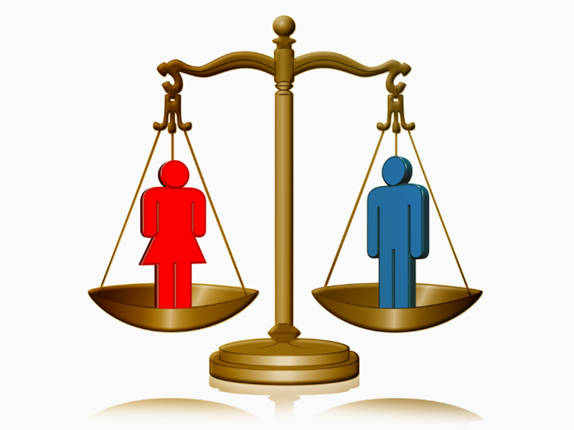

Гендерна рівність — це фундаментальний принцип сучасного суспільства, який передбачає рівні права, можливості та відповідальність для жінок і чоловіків у всіх сферах життя. У світі, де гендерні стереотипи та дискримінація все ще перешкоджають повноцінному розвитку індивідів, досягнення гендерної рівності стає не лише моральним імперативом, а й ключем до економічного зростання, соціальної стабільності та демократичних перетворень. В Україні, як і в багатьох країнах, цей процес регулюється законодавством, яке покликане усунути бар'єри та забезпечити справедливість.

Центральним документом у цій сфері є Закон України "Про забезпечення рівних прав та можливостей жінок і чоловіків", прийнятий 8 вересня 2005 року № 2866-IV. Цей закон не лише декларує принципи рівності, а й встановлює механізми їх реалізації, роблячи гендерну рівність частиною національної політики.

Закон № 2866-IV став першим комплексним актом, присвяченим гендерній рівності. Він визначає гендерну рівність як стан, за якого особи — фізичні, юридичні чи державні органи — мають рівні права, можливості та відповідальність у всіх сферах суспільного життя, незалежно від статі. Закон забороняє будь-яку дискримінацію за ознакою статі, включаючи пряму та непряму, і передбачає позитивні дії для вирівнювання можливостей, наприклад, квоти для жінок у владних структурах.

Закон чітко окреслює державну політику в сфері гендерної рівності. Згідно з ним, основні завдання включають:

* **Утвердження гендерної рівності**: Через освіту, пропаганду та просвітницьку діяльність. До навчальних програм вищих закладів включаються дисципліни з гендерних питань, а суспільство захищається від дискримінаційної інформації.
* **Гендерно-правова експертиза**: Всі чинні закони та проекти підлягають перевірці на відповідність принципам рівності. Це інструмент, який дозволяє виявляти та усувати гендерні упередження в законодавстві.
* **Заборона дискримінації**: Закон доповнює Конституцію України (стаття 24), яка гарантує рівні права перед законом, і Закон "Про засади запобігання та протидії дискримінації в Україні". Дискримінація в працевлаштуванні, оплаті праці чи доступі до ресурсів тягне адміністративну чи кримінальну відповідальність.

Крім того, закон зобов'язує органи влади, підприємства та громадські організації співпрацювати для реалізації цих принципів, включаючи подання пропозицій щодо вдосконалення законодавства.

З моменту прийняття закону Україна досягла помітного прогресу. Наприклад, у 2020 році було введено гендерні квоти в політвиборчих списках (не менше 40% однієї статі), що збільшило представництво жінок у Верховній Раді до 20%. У сфері освіти Стратегія впровадження гендерної рівності до 2030 року, затверджена у 2022 році, передбачає операційний план на 2022–2024 роки для інтеграції гендерних тем у шкільні програми.

Проте виклики залишаються. За даними моніторингу, гендерний розрив в оплаті праці в Україні сягає 20%, а насильство проти жінок — поширена проблема, попри Резолюцію ООН 1325 "Жінки, мир, безпека". Війна з 2022 року посилила гендерні диспропорції, але й стимулювала жіноче лідерство в гуманітарних проектах.

Гендерна рівність — це не абстрактна ідея, а практичний інструмент для побудови сильної нації. Закон "Про забезпечення рівних прав та можливостей жінок і чоловіків" слугує міцним фундаментом, на якому будується сучасна Україна. Для повного втілення його положень потрібні зусилля держави, суспільства та кожного громадянина. Лише разом ми зможемо створити світ, де гендер не визначає можливості, а таланти розквітають незалежно від статі.